“模式识别”试题（A） 2007.6

姓名 班级 编号 成 绩

1．(10’)什么叫模式？简述模式识别过程及系统构成。
2．（15’）你是如何理解以下概念的？
1）类可分性判据；2）特征提取和特征选择；3）线性分类器 。
3. (15’)假设两类二维正态分布参数如下，试给出负对数似然比判别规则。
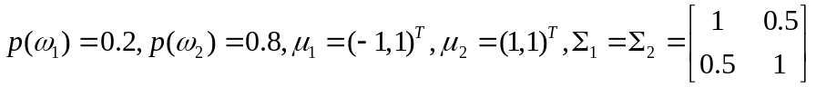
4．(20’)在一个一维模式两类分类问题中，设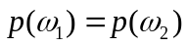，两类的类概率密度分别为 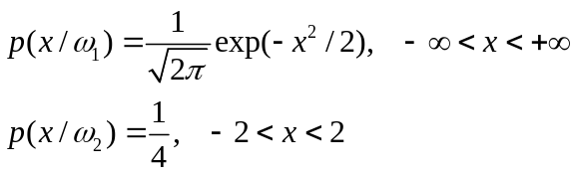
1）求最小错误率贝叶斯分类器的决策规则。
2）设正数满足：当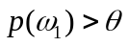时，对任意x, 均判x属于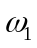类。求满足此性质的最小值。
5．(20’)设两类模式的特征向量分别服从正态分布，均值向量及协方差矩阵分别为：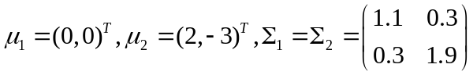，
一未知类别样本的特征向量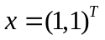
1）利用Mahalanobis距离判别x 的类别；
2）计算 x 的主成分特征。

6．(20’)设有七个二维样本分属于两类：
假定前三个为ω1类,后四个为ω2类.
1) 画出最近邻法的决策面;
2) 求各类样本均值,若按与各类样本均值的最小距离分类, 试给出决策函数,并画出决策面.

